Федеральное государственное бюджетное образовательное учреждение высшего профессионального образования «Российская академия народного хозяйства и государственной службы при Президенте Российской Федерации»

Нижегородский институт управления

Кафедра Информатики и информационных технологий

ОТЧЕТ

Лабораторная работа №0

Программная инженерия

Освоение технологии работы с репозиторием

Выполнил: студент группы:

ИБ-321

Ларионов Алексей

Нижний Новгород

2023 г.

Оглавление

Регистрация……………………………………………………………………………………………………………………….3-5

Создание репозитория и её настройка…………………………………………………………………………….6-7

1. Как происходит регистрация на сайте GitHub:

* Просят ввести почту.

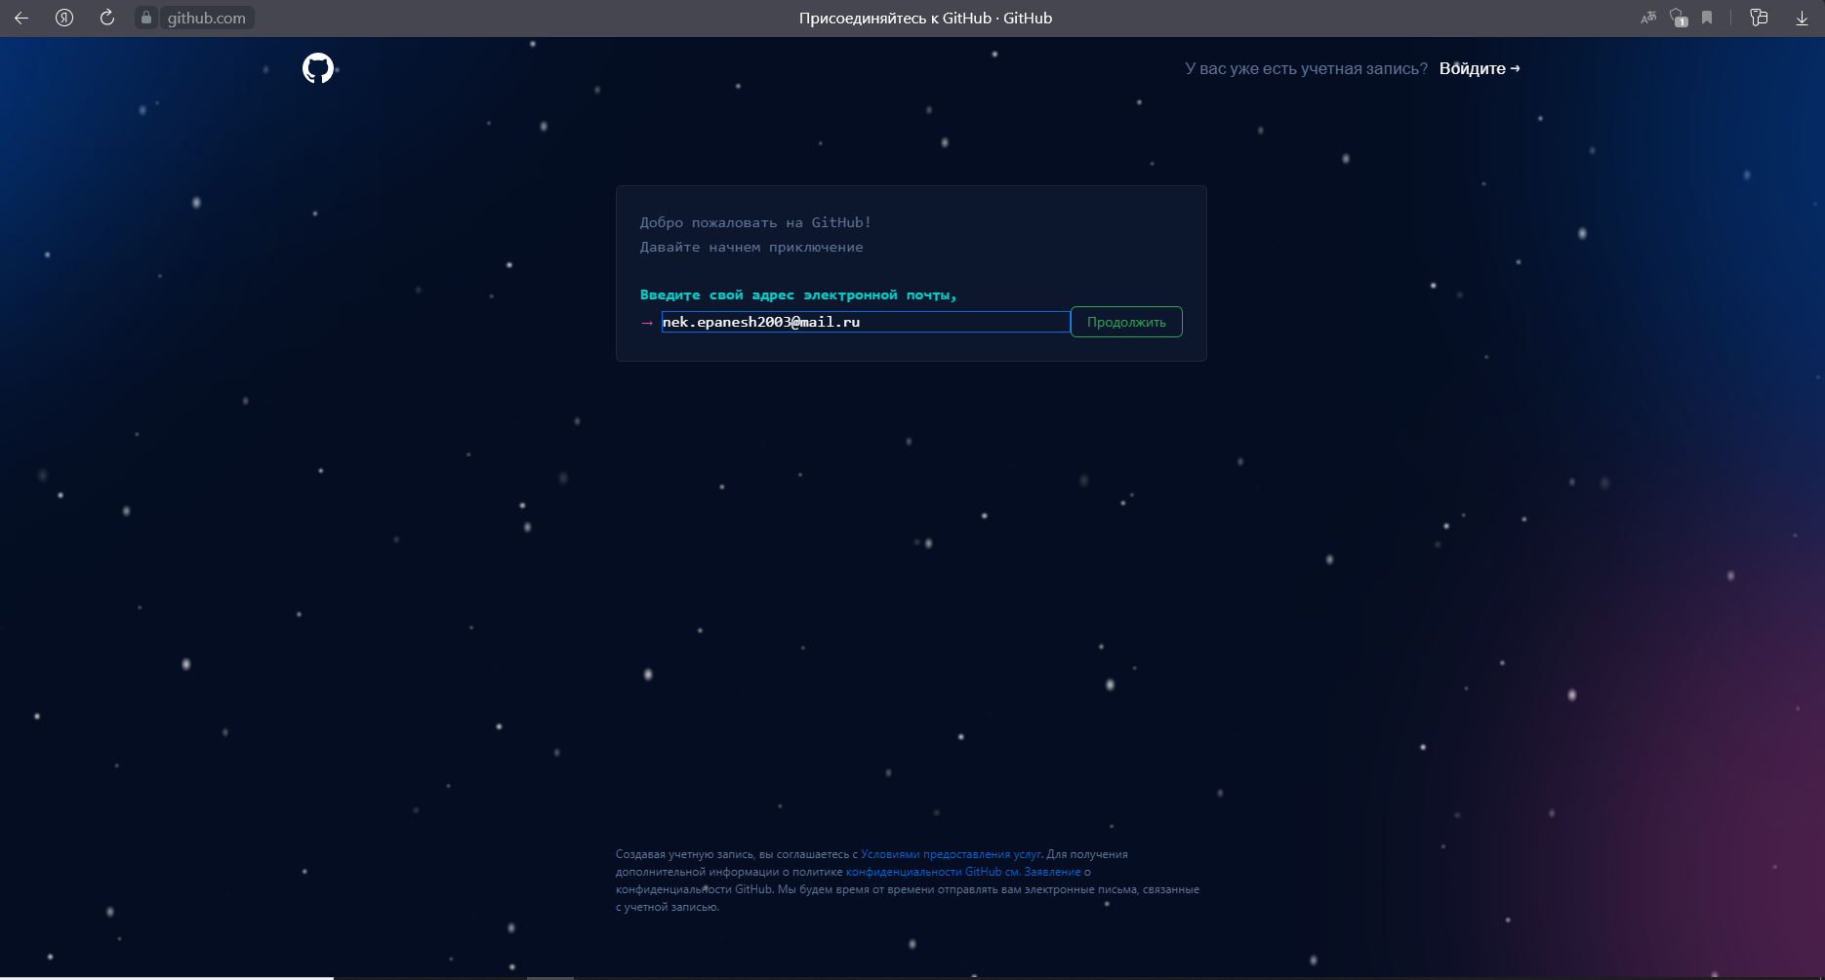

* Пароль.

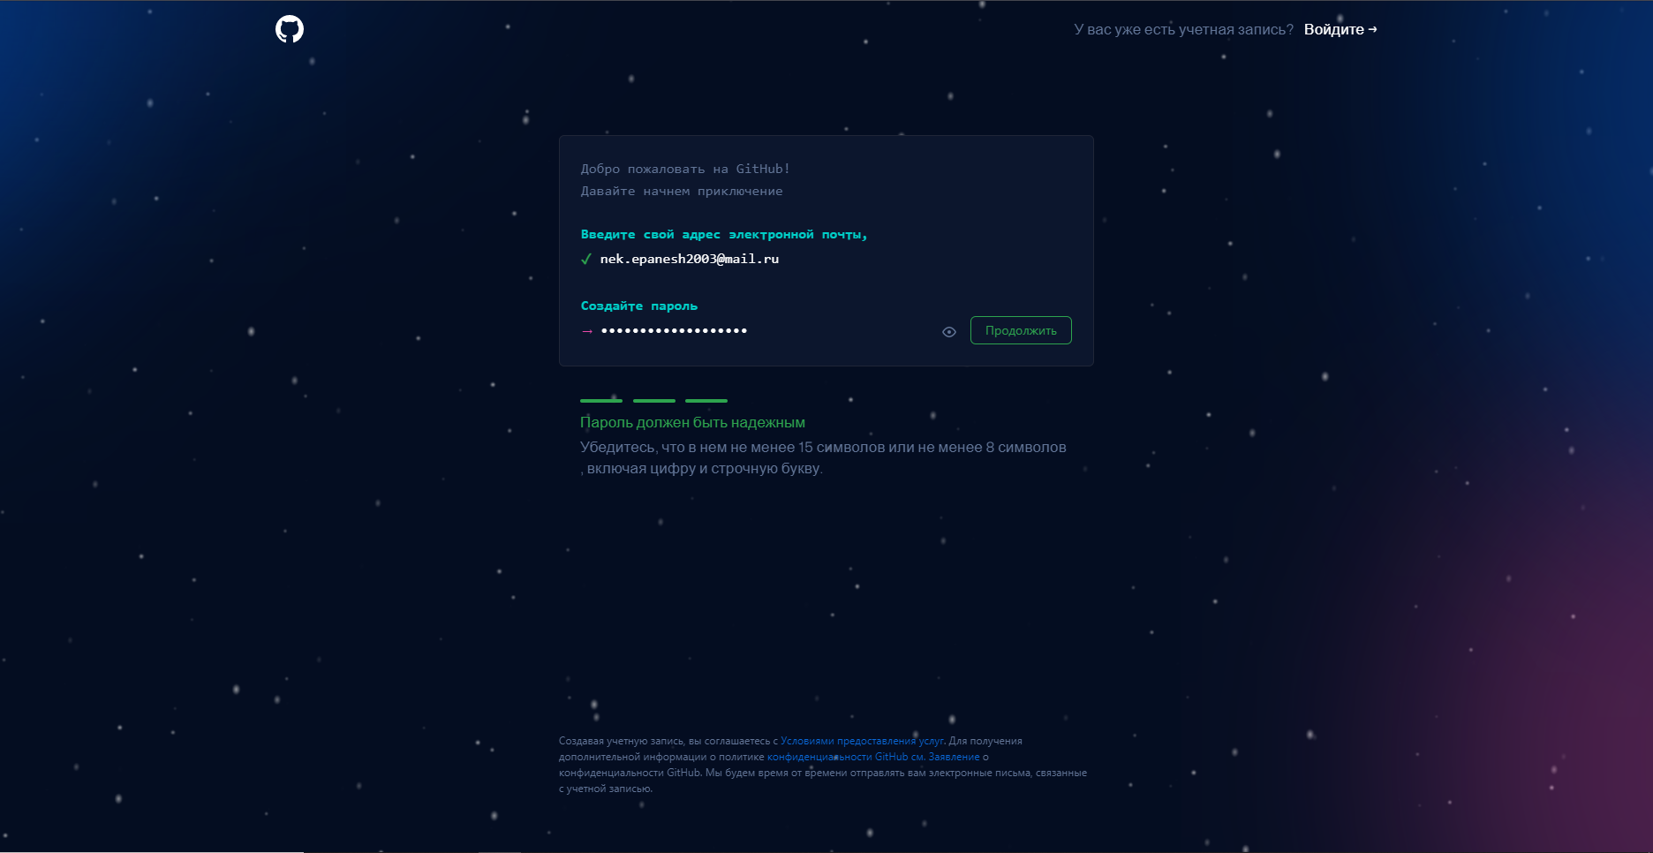

* Имя пользователя.

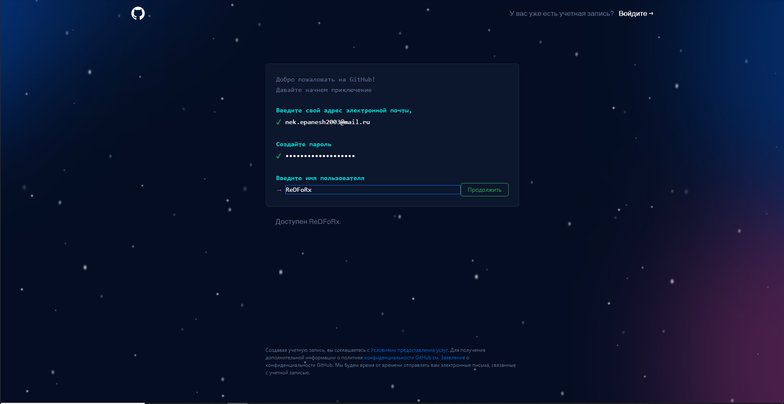

* А так же пройти капчу и ввести символ n или y для отслеживания обновлений.

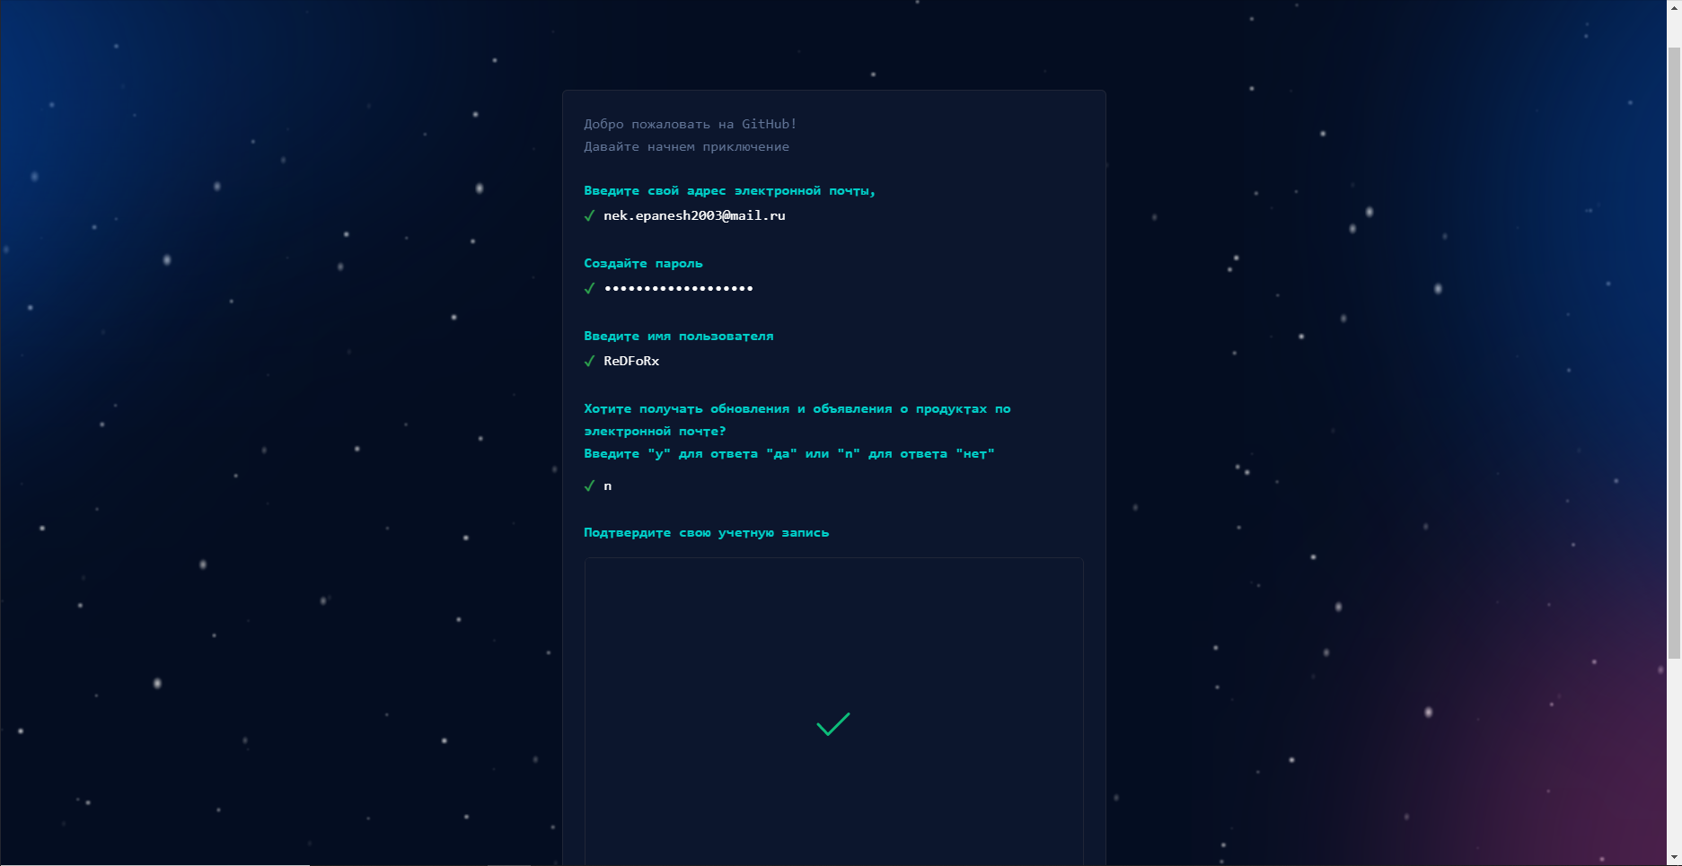

* Дальше подтверждение почты.

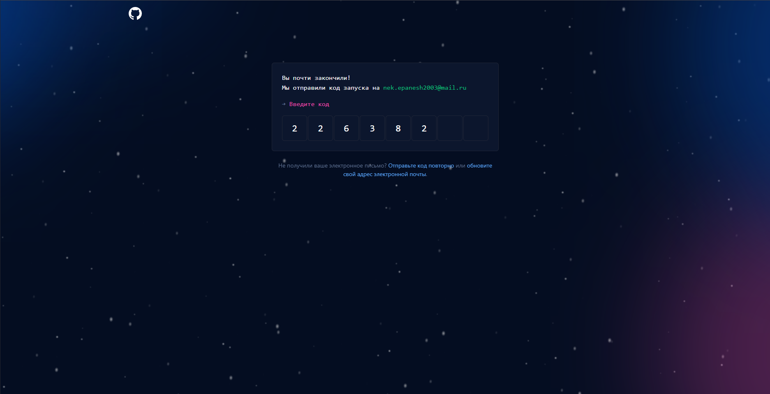

* И задают несколько вопросов.



1. Дальше я попадаю на главную страницу.

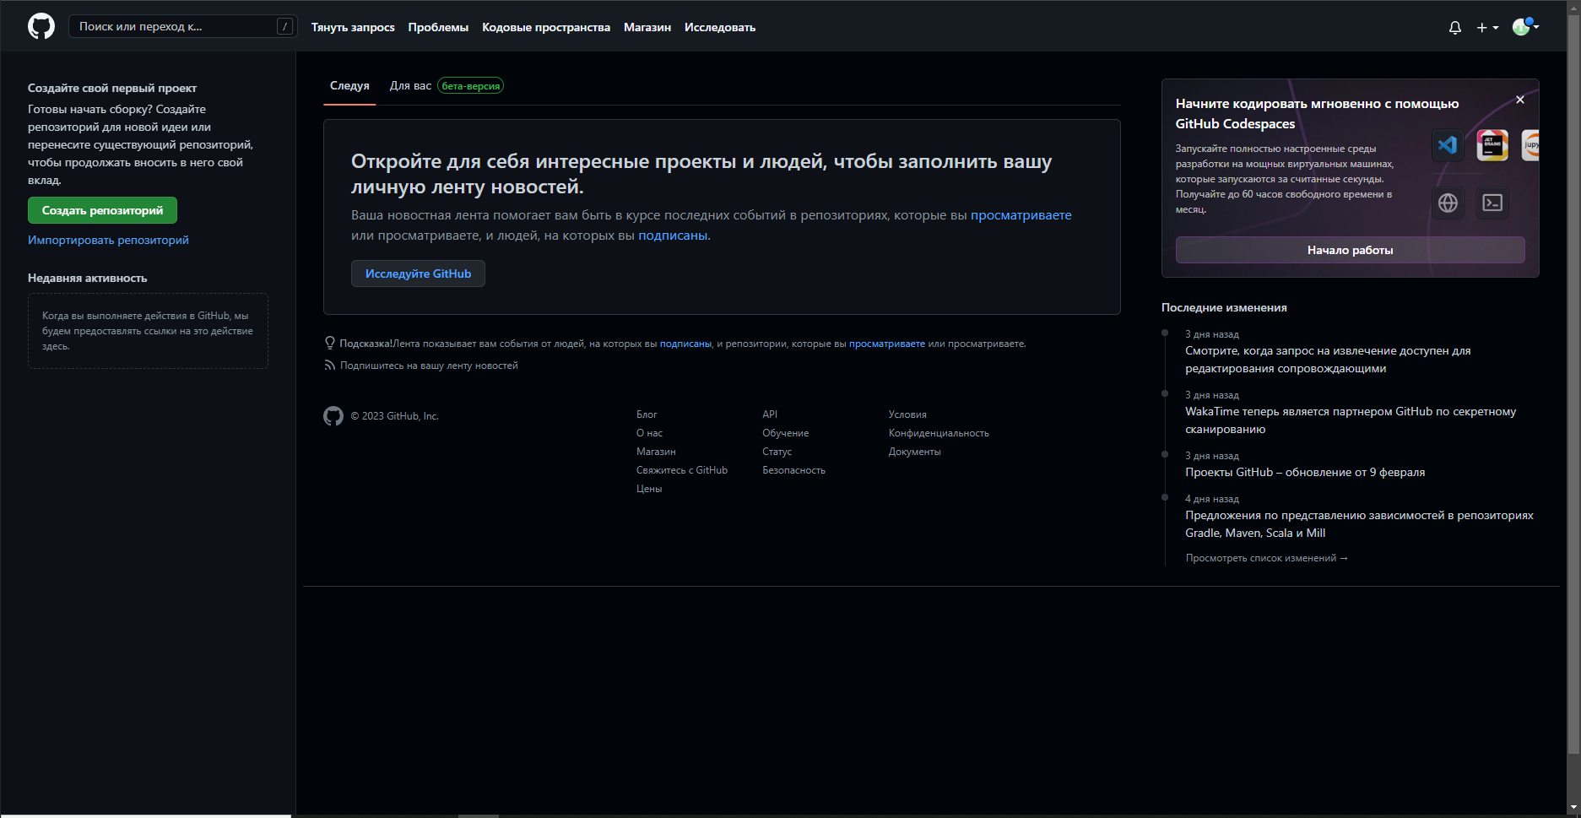

* Для создания репозитория, нужно нажать на плюсик в правом верхнем углу и нажать на “New repository”

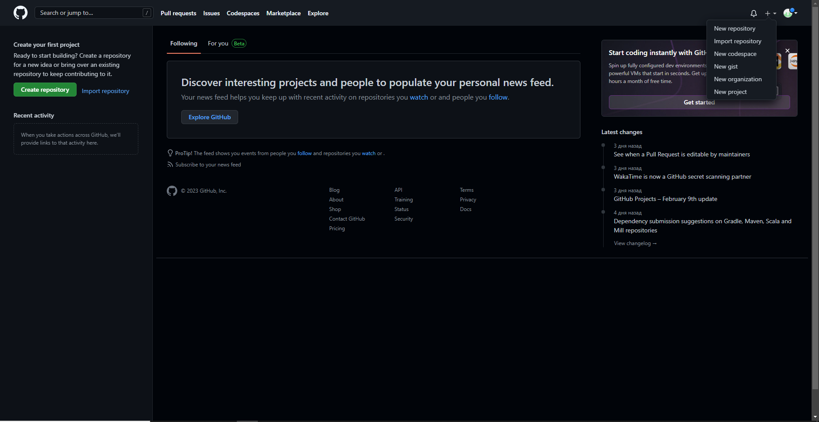

* Далее настраиваем репозиторий.

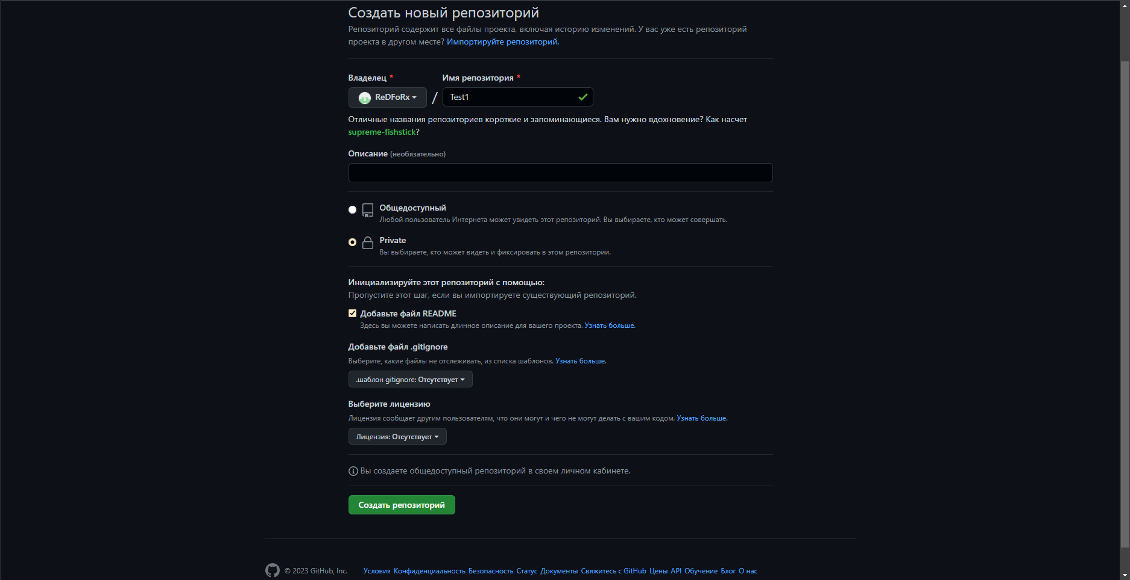

* Репозиторий создан.

